Министерство образования и науки Российской Федерации

Волжский политехнический институт (филиал) федерального государственного бюджетного образовательного учреждения высшего образования «Волгоградский государственный технический университет»
(ВПИ (филиал) ВолгГТУ)
Инженерно-экономический факультет
Факультет «_________________________________________________________»
Информатика и технология программирования
Кафедра «___________________________________________________________»

ЛАБОРАТОРНАЯ РАБОТА №4

Вариант №1
КОМПЬЮТЕРНЫЕ МЕТОДЫ ОБРАБОТКИ ЭКСПЕРИМЕНТАЛЬНЫХ ДАННЫХ
по дисциплине «_____________________________________________»
"Многомерные вычисления в MATHCAD"

на тему____________________________________________________________
_________________________________________________________________
Раенко Тимофей Александрович
Студент___________________________________________________________

(фамилия, имя, отчество)
ВИП-408
Группа________________________

Оценка ________________________
(в баллах)
доцент. Свиридова О.В.
Проверил ________________________ _____________________
(подпись и дата подписания) (долж., инициалы и фамилия)

Волжский, 2023 г.

Цель лабораторной работы: Знакомство с правилами организации вложенных циклов, многомерных вычислений в программе Mathcad. Построение трехмерных графиков в Mathcad.

Задание 1. Построить график поверхности в системе Matcard.
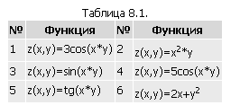

Вариант №1:

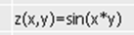

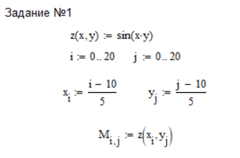
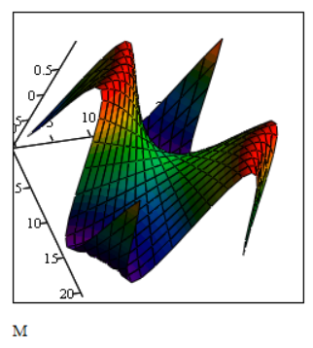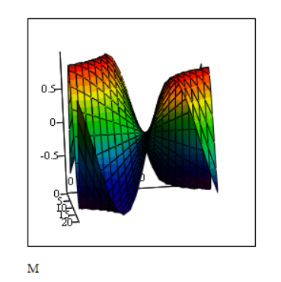
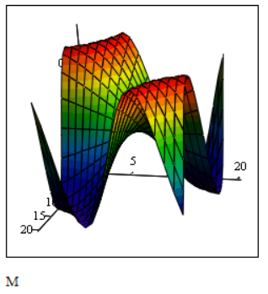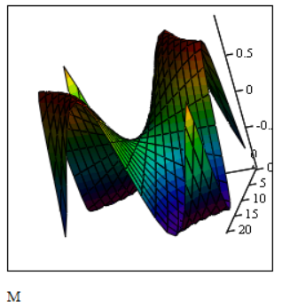
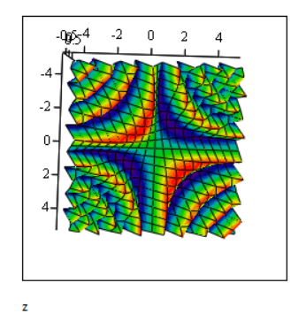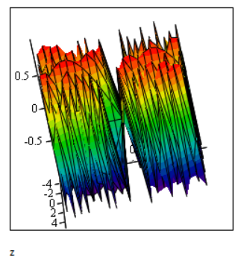

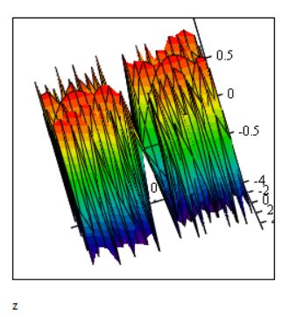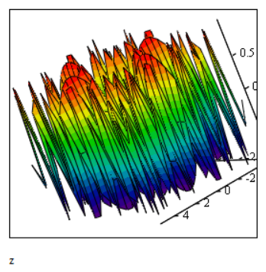

Задание 2. Построение графика поверхности без задания матрицы

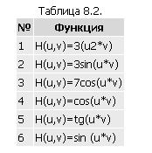

Вариант №3:

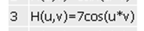

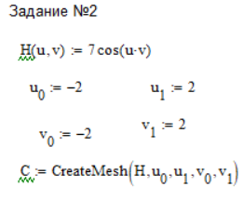
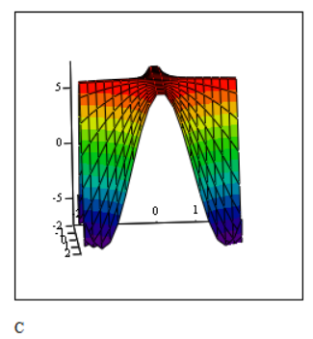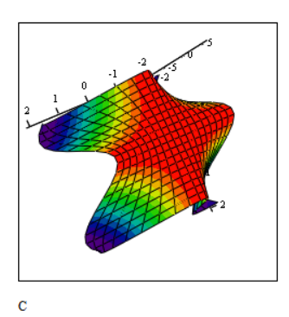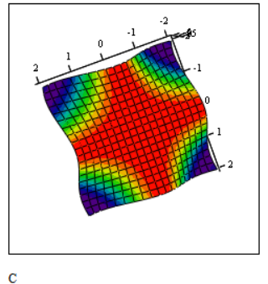
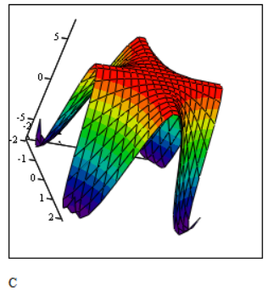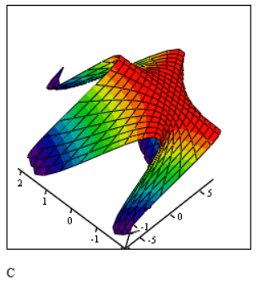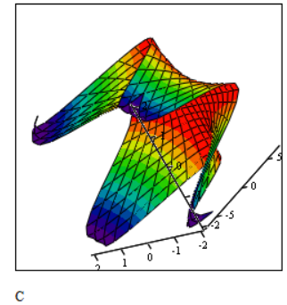
Задание 3. Построение объемной фигуры, которая получается вращением кривой, заданной функцией f(x), вокруг оси X или Y.
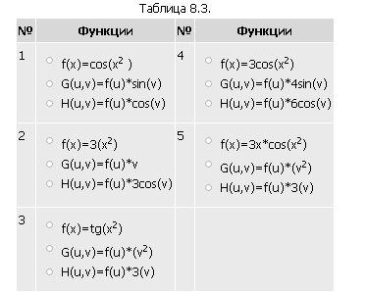

Вариант №3:
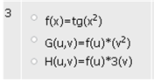

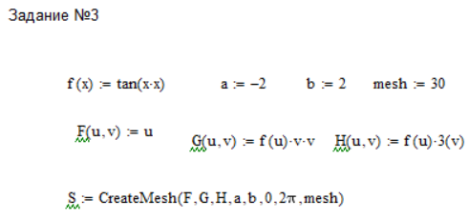
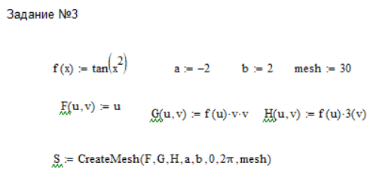
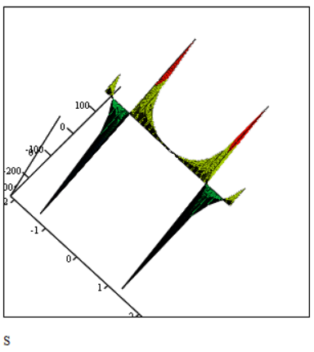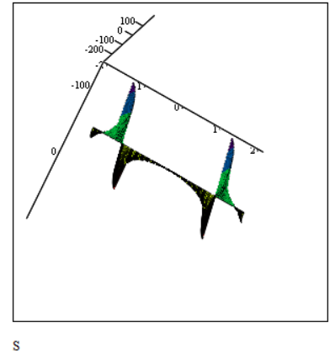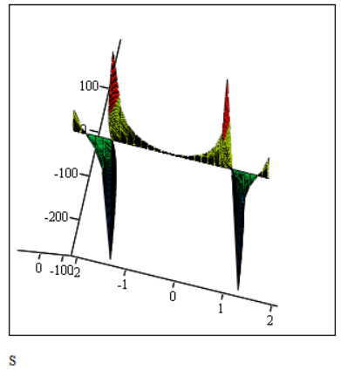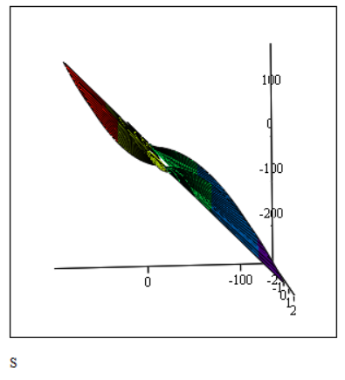

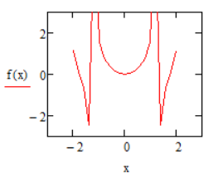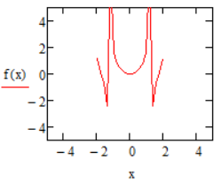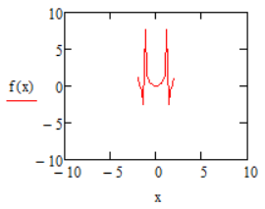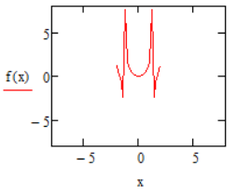

Вывод:

В ходе лабораторной работы были изучены методы организации вложенных циклов, выполнения многомерных вычислений и построения трехмерных графиков в программе Mathcad.

